# **TÀI LIỆU HƯỚNG DẪN CÀI ĐẶT MÔI TRƯỜNG LẬP TRÌNH PHẦN MỀM QUẢN LÝ CÀ PHÊ JAVA**

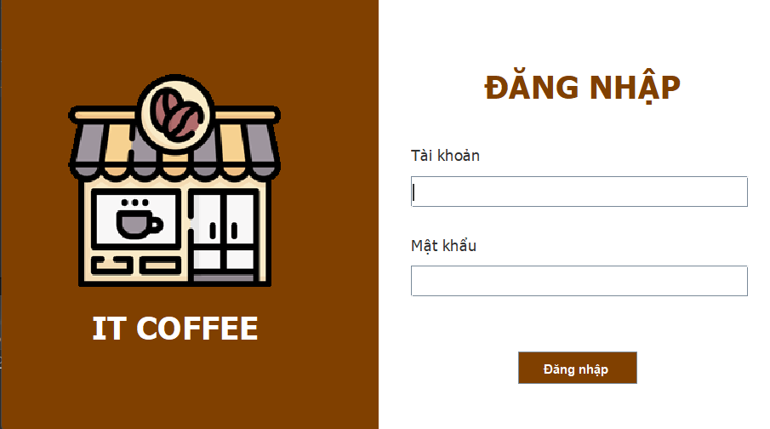

## **Bước 1:**Tải xuống và cài đặt Eclipse từ trang chủ

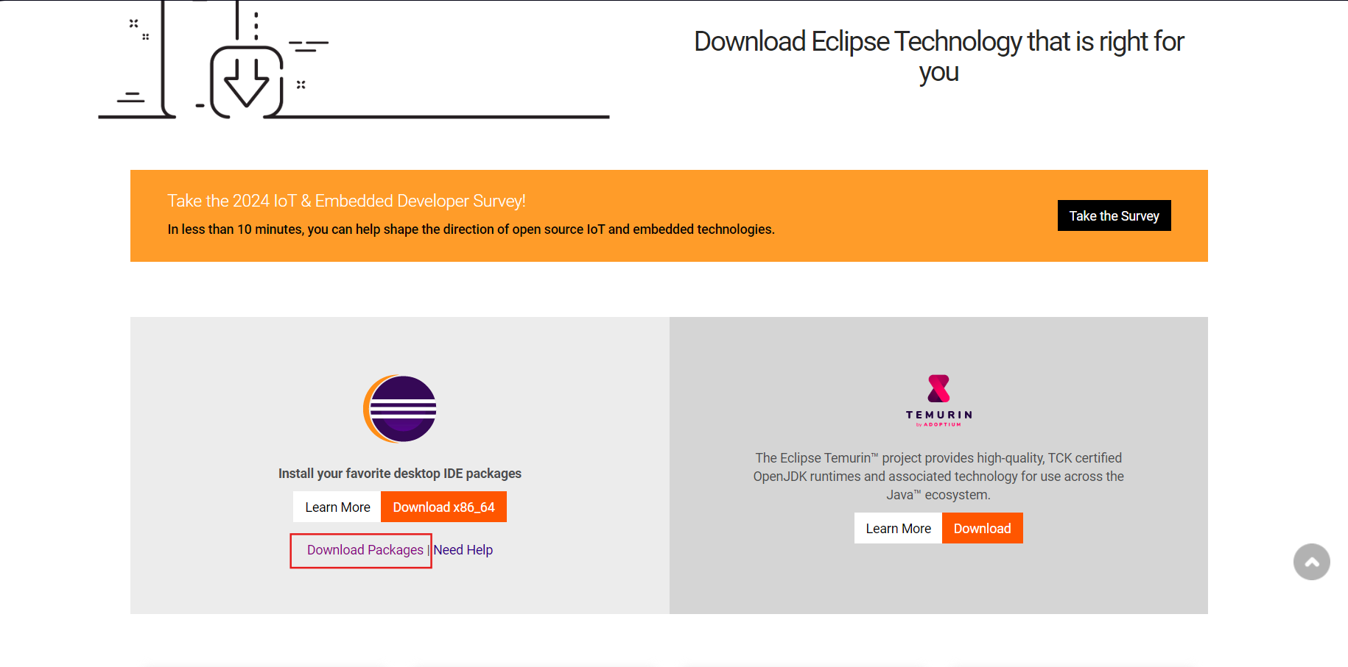

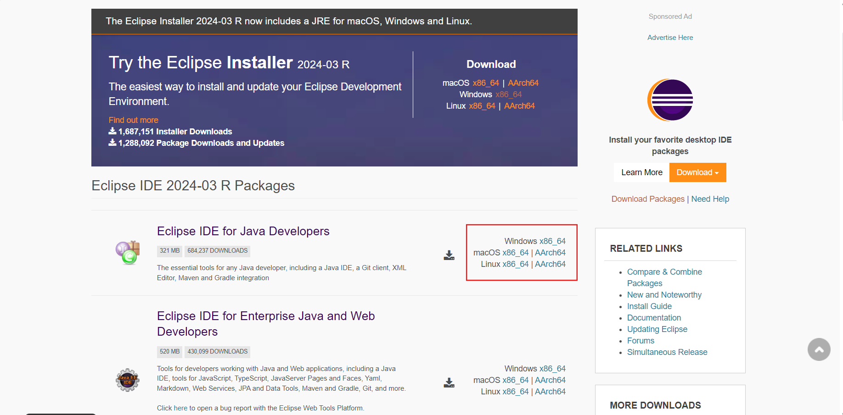

## **Bước 2:** Mở Eclipse sau khi đã cài đặt thành công và cài đặt một số cài đặt cần thiết



Chọn thư mục muốn lưu trữ phần mềm rồi nhấn **Launch** để bắt đầu

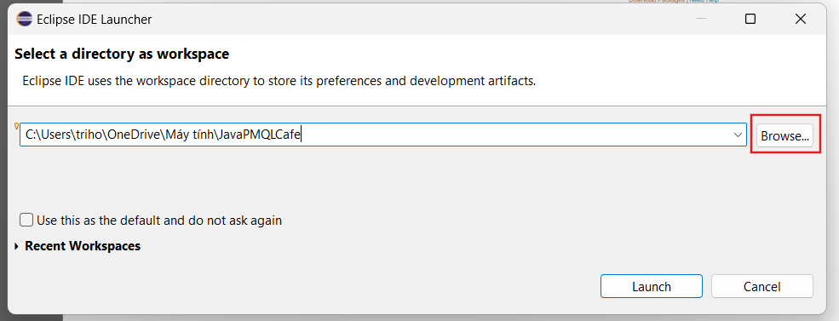

### **Cài đặt Java Swing**

Truy cập vào **Eclipse Marketplace**

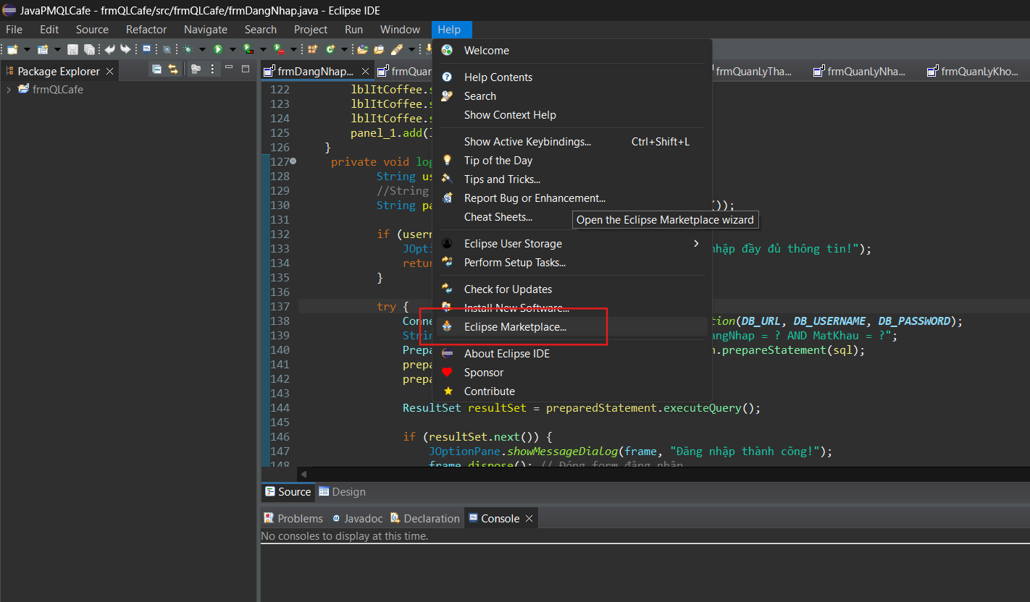

Tại mục **Search** tìm kiếm và cài đặt plugin **WindowBuilder Nightly Build Nightly** để có thể sử dụng **Java Swing**

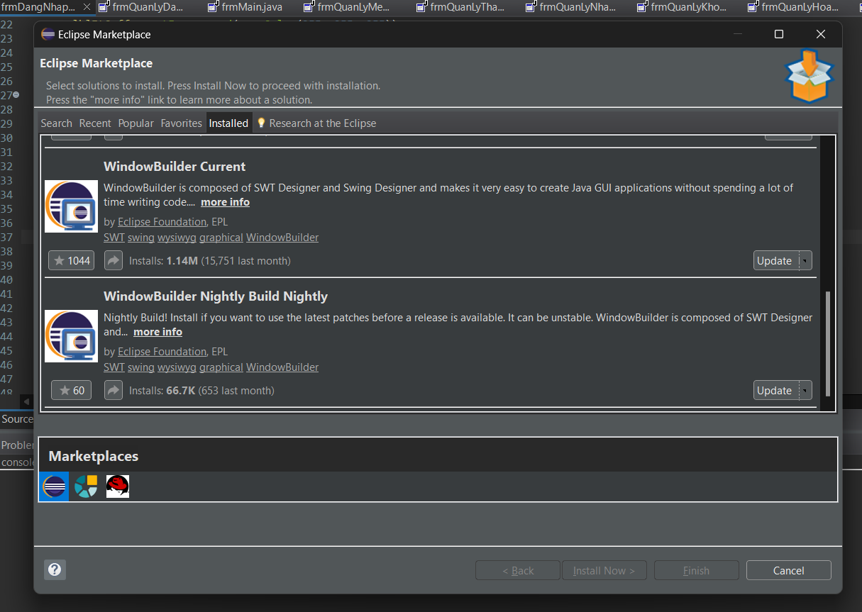

### **Cài đặt File .jar (Java ARchive)**

Chuột phải vào thư mục project lựa chọn **Buil Path**/ **Configure Build Path**

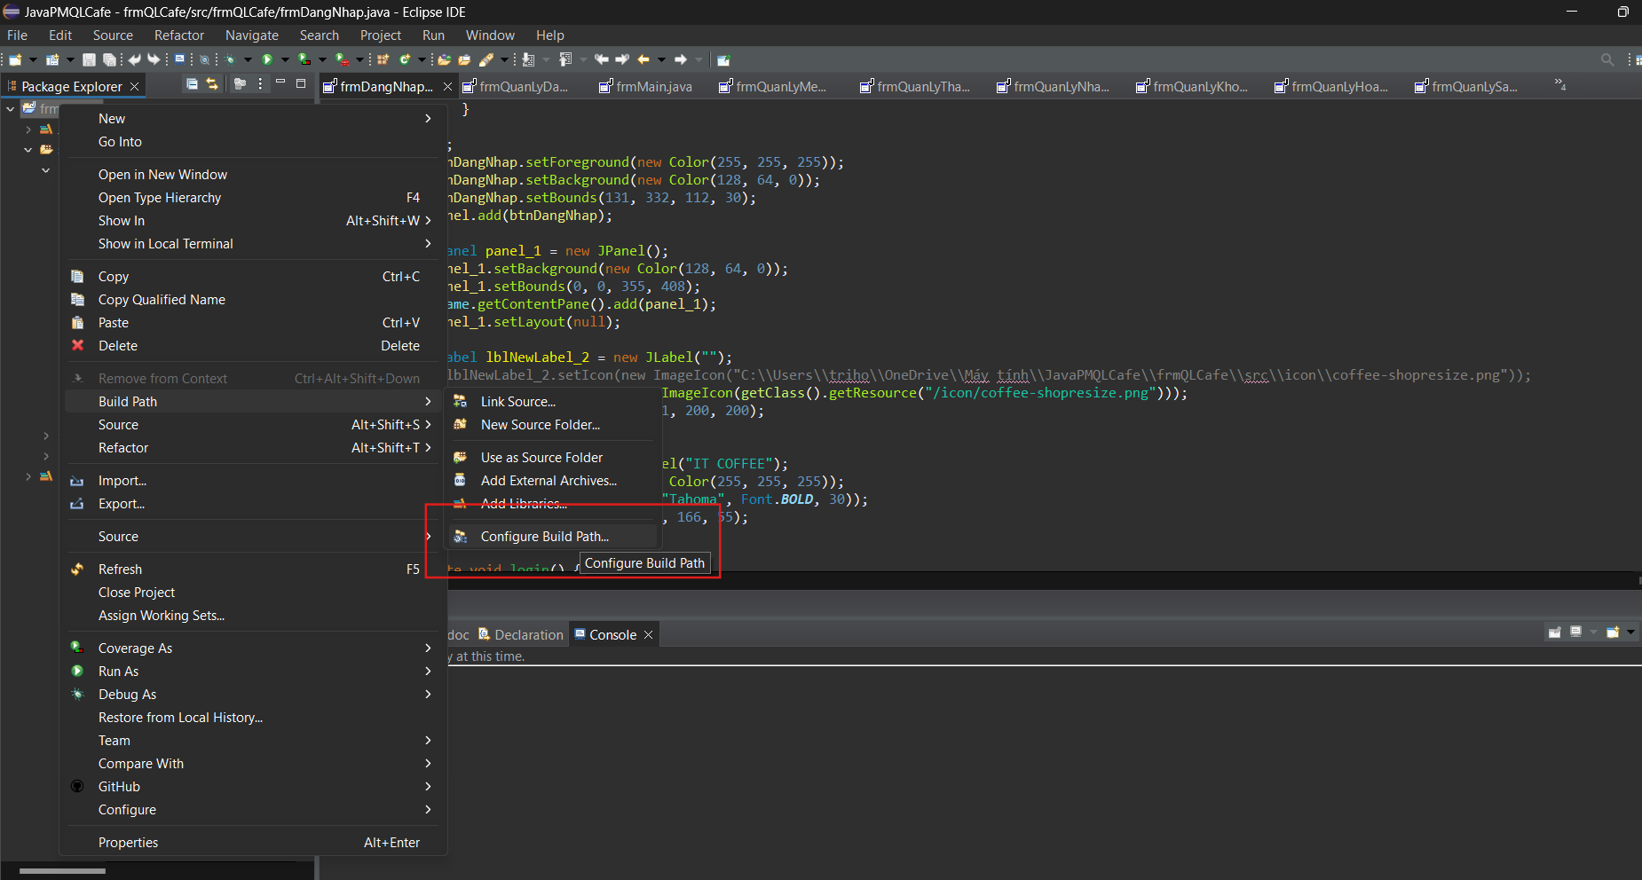

Chọn **classpath**

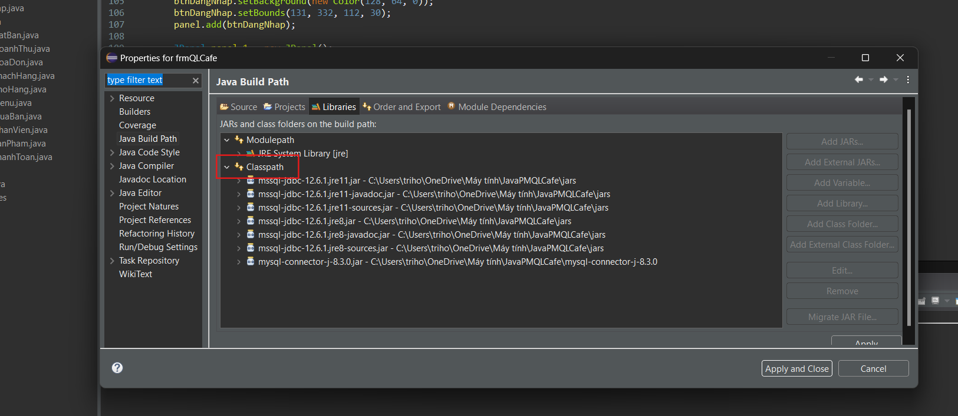

Chọn **Add Extenal JARs...** và thêm các file **.jar** cần thiết cho project để kết nối dữ liệu .

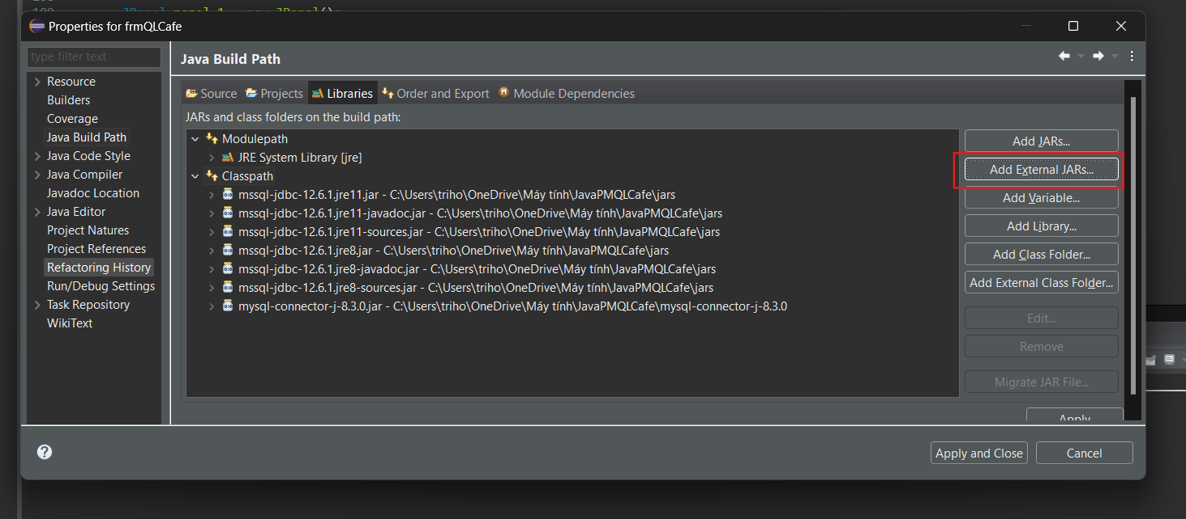

Chọn **Apply and Close** để lưu cài đặt và đóng

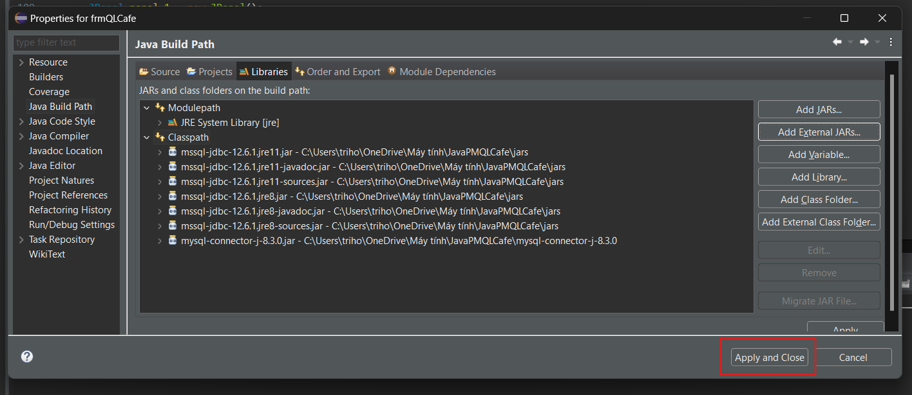

## **Bước 3**: Bắt đầu xây dựng phần mềm cùng Java Eclipse

